测试和使用说明

程序开发环境：
gcc、gdb

运行环境
unbuntu 9.04，linux内核2.6以上版本

安装说明
1. 打开源码所在文件夹，以root权限make编译。
2. 以root权限运行./fatsys。

测试用例和运行结果分析:
- 输入描述
运行./fatsys后，输入ls,cf,mkdir,df,rmdir等命令综合测试。

- 输出描述
在下面的截图中有显示。

- 运行结果
fatsys程序
1 makefile编译程序：注意中间有命令需要最高root权限（root）。
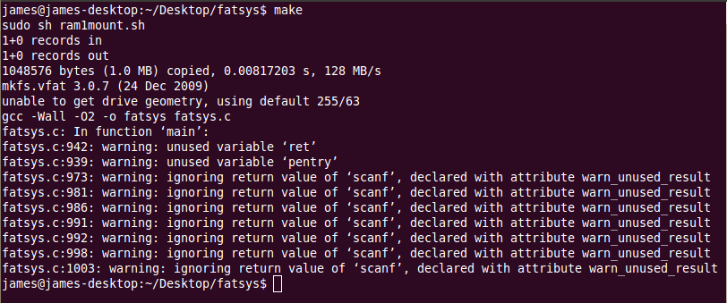
图3. 1 makefile编译截图
2 sudo ./fatsys运行程序，读出模拟U盘（/dev/ram1）启动扇区信息，输出help信息。
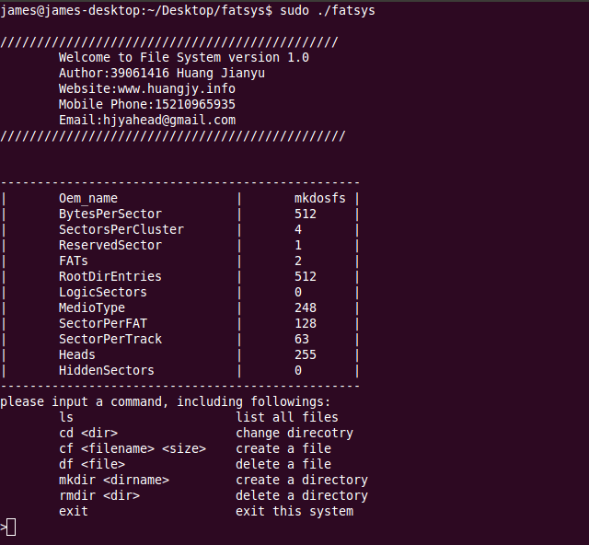
图3. 2 fatsys程序运行开始截图

3 输入ls命令测试
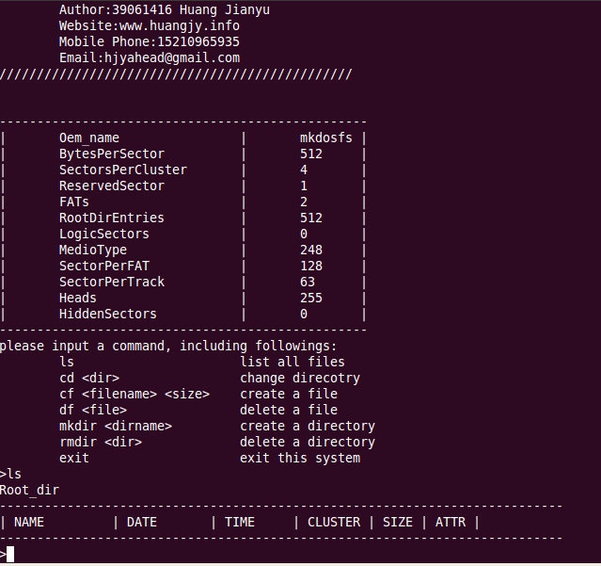
图3. 3 输入ls运行截图
4 输入cf test.txt 1500
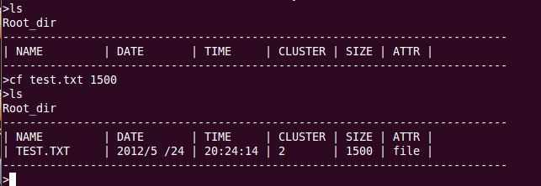
图3. 4 输入cf test.txt 1500运行截图
5 输入mkdir testdir
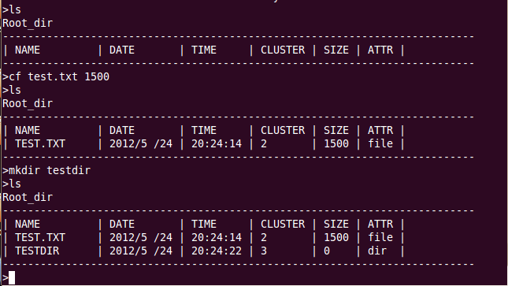
图3. 5 输入mkdir testdir运行截图
6 输入cd testdir命令
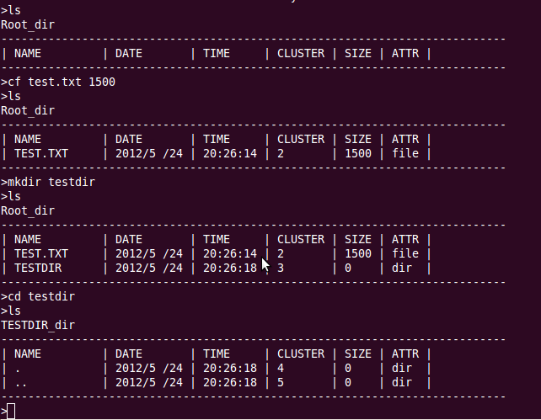
图3. 6 输入cd testdir运行截图

7 输入cd .测试
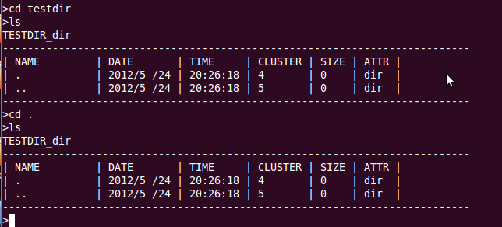
图3. 7输入cd .测试

8 输入cd ..测试
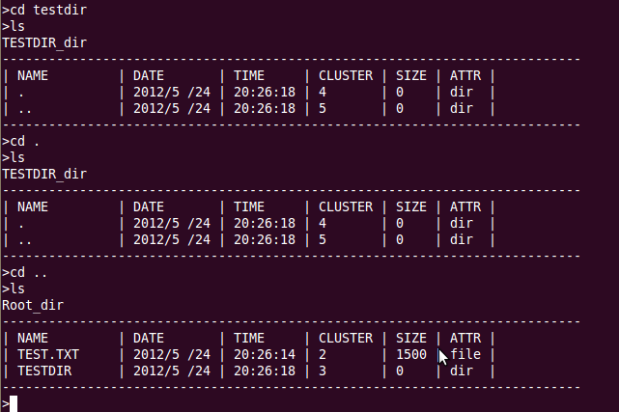
图3. 8 输入cd ..测试
9 输入cf test.txt 120（文件名重复）测试
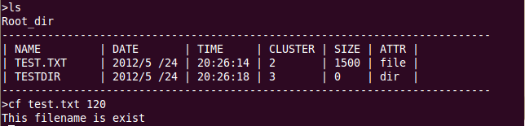
图3. 9 输入cf test.txt 120（文件名重复）测试
10 输入df test.txt测试
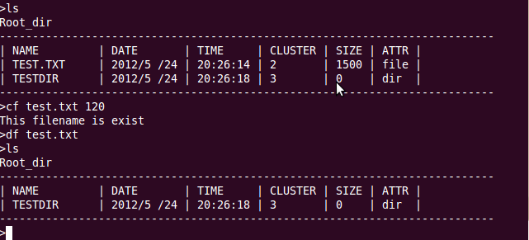
图3. 10 输入df test.txt测试

11 rmdir testdir测试
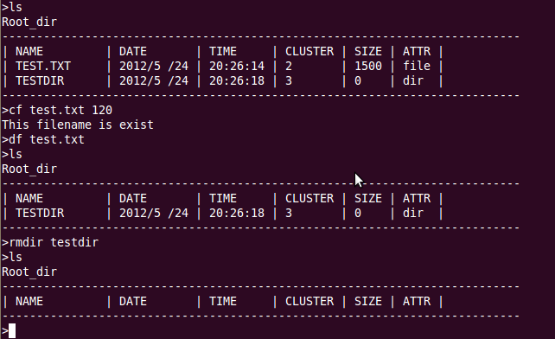
图3. 11 输入rmdir testdir测试

12 绝对路径和多级目录测试，能实现逐级查找目录。
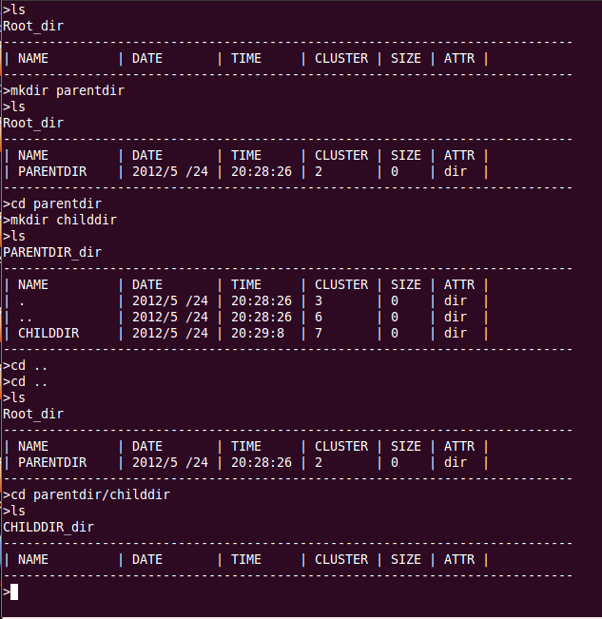
图3. 12 输入多级目录路径测试

fatsys2程序

1 输入sudo./filesys /dev/ram1
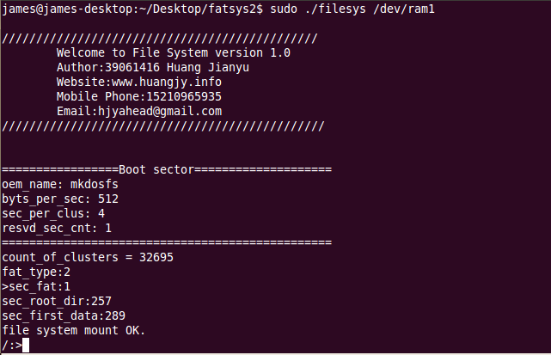
图3. 13 输入sudo./filesys /dev/ram1

2 输入ls
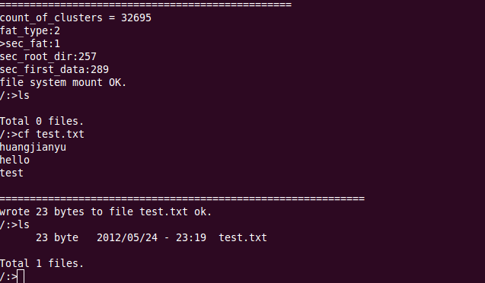
图3. 14 输入ls

3 输入cf test.txt，然后在后面输入文件内容。最后按下：Ctrl+D表示文件结束。输入ls，显示test.txt在目录中。再输入mkdir testdir创建目录，输入ls，显示多了testdir目录。
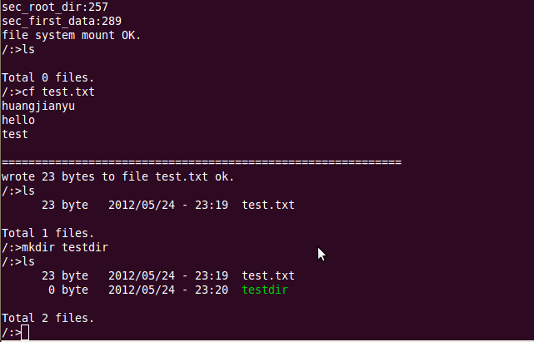
图3. 15 输入cf test.txt,再输入具体内容

4 输入cd testdir
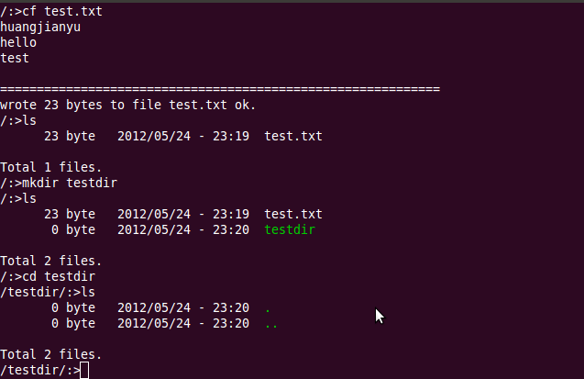
图3. 16 输入cd testdir

5 输入cd .与cd ..测试
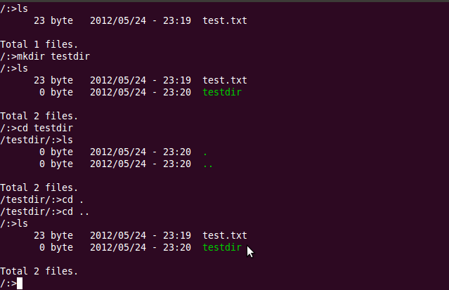
图3. 17 输入cd .与cd ..

6 输入rm test.txt测试
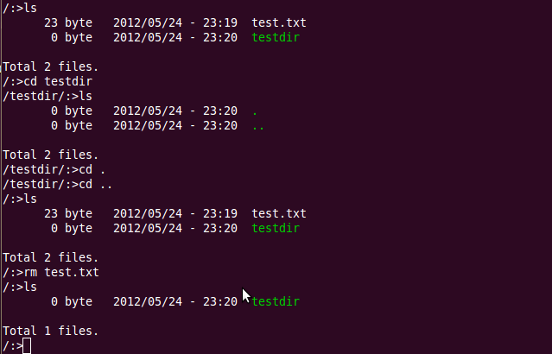
图3. 18 输入rm test.txt

- 结果分析
- 从Error: Reference source not found到图3. 12可以看出，本程序实现了基本要求：实现ls、cd、df、cf等相关函数与命令。
- 从图3. 5、图3. 11可以看出，本程序实现扩展要求：删除目录的功能。通常需要先判断目录是否为空目录，若目录不为空，则需给出提示，并删除其包含的所有子目录和文件；若是空目录则可直接删除。
- 从图3. 12可以看出，本实验程序实现扩展要求：增加对绝对路径和多级目录的支持。这里需要对输入的目录路径字符串进行解析，然后逐级查找目录。
- 从图3. 15可以看出，本实验程序实现对ud_cf()函数进行改进，使其可以向文件中写入实际内容，并根据写入的内容计算文件实际大小。

实验完成部分说明
基本都已完成。
实现扩展要求：
- 增加删除目录的功能。通常需要先判断目录是否为空目录，若目录不为空，则需给出提示，并删除其包含的所有子目录和文件；若是空目录则可直接删除。（图3. 5、图3. 11）
- 对ud_cf()函数进行改进，使其可以向文件中写入实际内容，并根据写入的内容计算文件实际大小。（图3. 15）
- 增加对绝对路径和多级目录的支持。这里需要对输入的目录路径字符串进行解析，然后逐级查找目录。（图3. 12）
- 对ud_ls()函数进行完善，增加对全部非根目录信息的读取（本试验中只读取了一个扇区的非根目录信息）。

